RTU-B1
Notas sobre el diseño de la PCB

06/2025

INDICE

INDICE 2
Layer stack-up 5
RTU-B1: 6
Alimentación 6
• Rectificador de entrada 7
• Fuente switching Buck 8
V_{OUT}: 10
Frecuencia de conmutación: 11
Capacitores de entrada: 11
Inductancia: 11
Capacitores de salida: 12
Capacitor de feedforward: 13
Capacitor de Bootstrap: 14
Capacitor de VCC: 14
Capacitor de BIAS: 14
Capacitor de soft-start: 14
Undervoltage Lockout: 14
Resistencia de pull-up PGOOD: 16
Sincronización: 16
• Protecciones 16
• Filtrado 17
• Fuentes reguladas lineales 17
Fuente regulada lineal de 3V3: 17
Fuente regulada lineal de 3V8: 18
Microcontrolador 20
• Alimentación 20
• Flasheo 20
• Expansor de I/O 21
INT: 21
A0-A2: 21
Entradas y salidas asignadas: 22
• I2C 22
• LEDs 22
• Habilitar entradas analógicas 23
• Pinout 23
UART a RS485 24
• Componentes de filtrado 24
Capacitores: 24
• Protecciones 24
• Resistencias de terminación y de polarización 25
Entradas y salidas 26
• Alimentación 26
Fuente regulada lineal de 5 V: 26
Capacitores de filtrado: 26
• Entradas digitales 26
• Salidas 27
Salidas optoaisladas: 27
Salida con relé mecánico: 27
Modem celular 30
• Alimentación 30
• Encendido y apagado del IC 32
• Tarjeta USIM 32
USIM_DET: 33
• UART 34
OE: 35
• DTR 35
• STATUS 35
• Antenas 36
Antena principal: 36
Antena GNSS: 36
LoRa Proprietary y LoRaWAN 38
• Alimentación 38
• Antena LoRa 39
• RST 39
• PB12 39
• Pines a ESP32 40
• RX2 y TX2 41
Conectores 42
• Placa 1 (base): 42
• Placa 2 (entradas analógicas): 42
MOD-AI1: 43
Alimentación 43
• Fuente switching Boost (12 V) 43
Inductancia 43
Capacitores de entrada y salida 44
Diodo 44
Resistencias de VOUT 44
SHDN 45
• Fuente regulada lineal de 3V3 45
Capacitores de filtrado: 45
Shutdown: 45
Entradas analógicas 46
• Selección de tipo de entrada: 46
• Filtrado de entradas: 47
• Amplificador de instrumentación: 47
• Filtrado de salida: 48
• Amplificador diferencial: 48
• Conversor AD: 49
Conectores 50

Layer stack-up

Se cuenta con un stack-up de 2 capas. Sería recomendable utilizar PCB de 4 capas en vez de 2 capas, ya que mejoraría en cuanto a posibles problemas de ruido eléctrico, aunque la desventaja de aplicar esto es que la placa resultaría más costosa.

RTU-B1:

Alimentación

El rango de tensión de entrada es:

V_{In}: 9-24 V_{DC} / 12 o 24 V_{AC}

Primero que nada, es necesario determinar cuánta corriente deberá proveer la fuente de alimentación, es decir, conocer la corriente que consume la carga. Esto puede estimarse tomando los valores de consumo máximo de corriente de los diferentes componentes que tendrá la placa:

Componente | Consumo de corriente máxima [mA]
ESP32-WROVER-IB | 700 (el mínimo valor es 500 mA, se toma margen de seguridad)
BG95M3LA-64-SGNS (modem) | 2000
TLP172GM(TPR,E (SSR) | 60
J107F1CS125VDC.36 (relé) | 75
ST3485EBDR (RS485-UART) | 250 (Driver short-circuit output current)
TOTAL: | 3085 mA
Tabla 1: Consumo máximo de corriente del sistema.

NOTA: Se consideraron los componentes que más consumen, ya que, en comparación con estos, el consumo del resto de componentes resulta despreciable, incluso quedan incluidos en el margen de seguridad tomado.

Por lo tanto, teniendo en cuenta un margen de seguridad, se considerará que la corriente de carga será de 3.8 A.

NOTA: Para esta versión de RTU, claramente la corriente de carga debería ser considerada menor que 3.8 A, a partir de la tabla anterior. Pero, dado que se decidió usar el mismo circuito y componentes de alimentación de la versión de RTU mía, se deja ese número para no variar los cálculos.

Rectificador de entrada

Dado que se requiere alimentar la placa tanto con DC como AC, se coloca un rectificador de onda completa tipo puente en la entrada de alimentación.

Sus requisitos son que soporte una corriente mayor a los 3.8 A de la carga máxima, y tenga soporte una tensión de pico repetitivo inversa mayor al máximo valor de pico de alimentación, que es de 34 V. A partir de estos requerimientos, se elige el modelo CD-DF410SL de Bourns.

Las características de este IC son las siguientes:

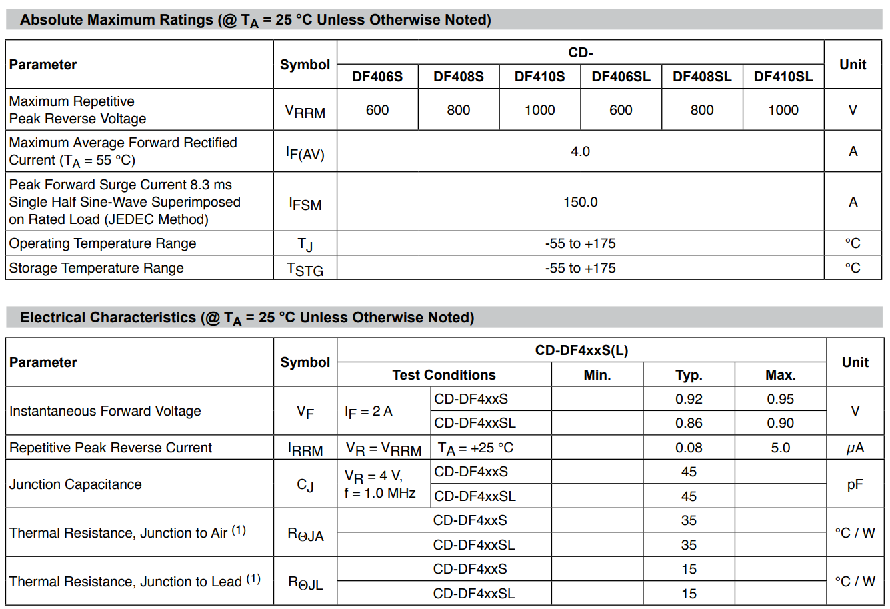

Teniendo en cuenta las siguientes ecuaciones propias del puente rectificador:

$$V_{p-out}^{'}=V{}_{in}-{2*V}_{F-diodo}$$

$$V_{DC-out}=\frac{{2*V}_{p-out}^{'}}{π}$$

Donde:

$$V_{p-out}^{'}→ Tensión de pico de salida del rectificador$$

$$V{}_{in}→Tensión de pico de entrada del rectificador$$

$$V_{F-diodo}→Tensión de polarización directa de un diodo del rectificador$$

$$V_{DC-out}→Tensión de continua de salida del rectificador$$

Y considerando el menor valor de tensión de entrada de 12 V_{RMS} (16,97 V_{p}), obtenemos:

$$V_{p-out}^{'}=V{}_{in}-{2*V}_{F-diodo}=16,97 V-2*0,9 V=15,17 V$$

$$V_{DC-out}=\frac{{2*V}_{p-out}^{'}}{π}=\frac{2*15,17 V}{π}=9,65 V$$

Para el caso de la menor tensión de entrada de DC, que es 9 V_{DC}, la salida del rectificador sería:

$$V_{DC-out}=V{}_{in}-{2*V}_{F-diodo}=9 V-2*0,9 V=7,2 V$$

Además, se coloca un capacitor de filtro a la salida del rectificador. En general, se recomienda que el mismo no sea ni demasiado pequeño, ya que el ripple de tensión resultaría elevado, ni muy grande, ya que la corriente de surge sería grande. Un valor de referencia recomendado es que sea de al menos 100 uF.

Se elige colocar 1 capacitor de 1000 uF:

C1 = 1000 uF – 63 V (63ZLJ1000M16X25 de Rubycon)

NOTA: Inicialmente, se planteaba colocar 2 capacitores de 1000 uF en paralelo, pero por una cuestión de espacio ocupado en la placa, se decidió colocar solo 1. Hay que ver si resulta suficiente para el ripple de voltaje buscado.

Fuente switching Buck

A partir de la tensión que se obtiene del rectificador, se desea obtener una línea de 6 V_{DC}. Para esto, se utiliza una fuente switching tipo Buck o reductora. La misma debe proveer al menos 3,8 A de corriente de salida, y tolerar el rango de tensiones de entrada, que es entre 7,2 y 22 V. Se elige la fuente Buck modelo LM76005RNPR de Diodes Incorporated. La misma, tiene las siguientes características:

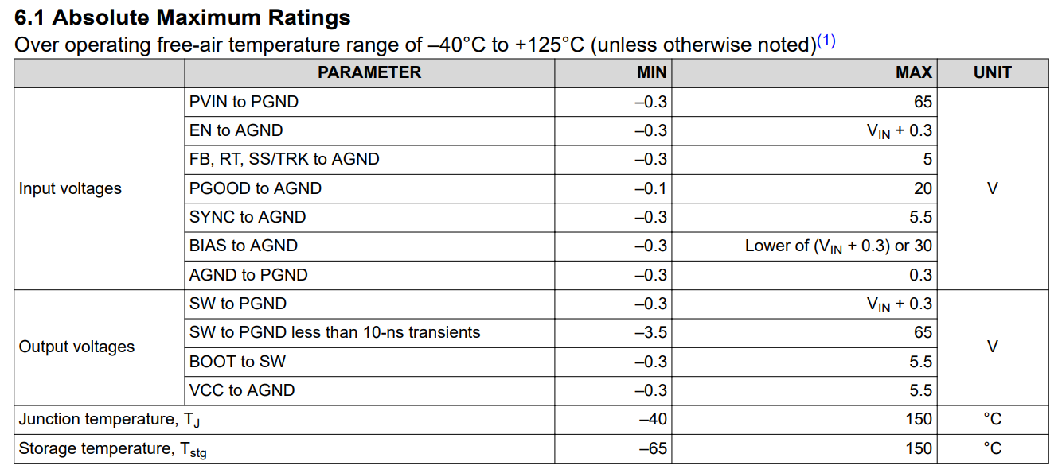
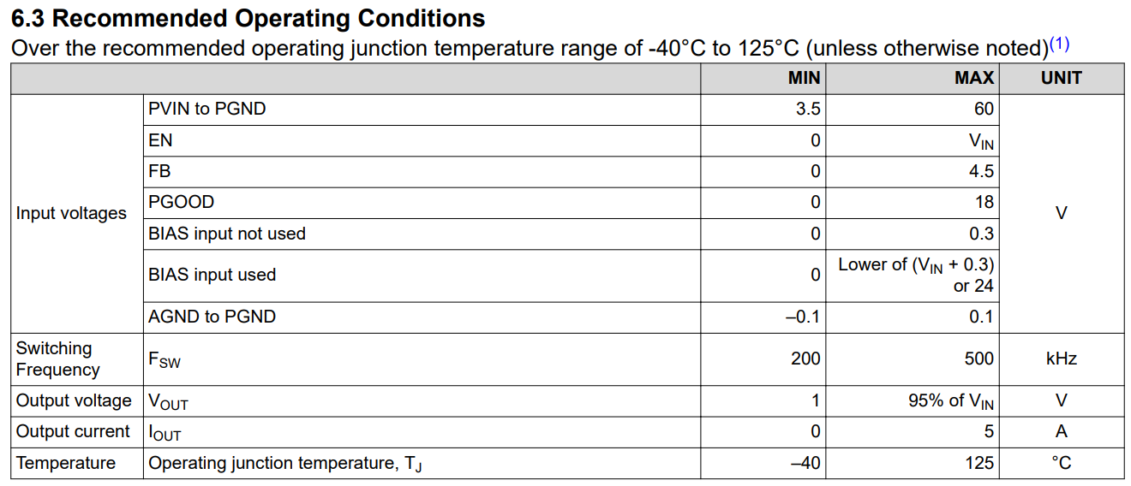

El circuito de aplicación típico para este IC es el siguiente:

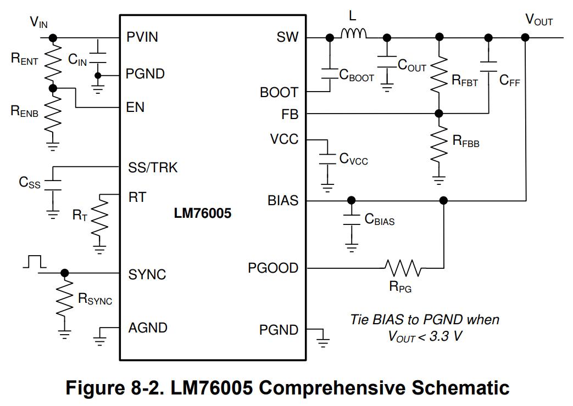
Figura 1: Esquemático de referencia de la fuente switching LM76005.

V_{OUT}:

Primero, para ajustar el valor de la tensión de salida, se deben elegir los valores apropiados de las resistencias de la rama de realimentación, RFBT y RFBB. Para eso, se debe utilizar la siguiente fórmula:

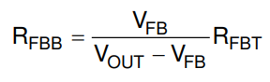

Donde se recomienda que RFBT sea de 100 Kohm para aumentar la inmunidad al ruido del IC, y donde se tiene que el voltaje de referencia VFB = 1V. Por lo tanto, siendo que VOUT = 6V, se tiene una RFBB = 20 Kohm. Se eligen entonces los siguientes componentes:

RFBT = 100 Kohm – 1% - 1/16 W (CRCW0402100KFKED de Vishay)

RFBB = 20 Kohm – 1% - 1/10 W (RC0603FR-0720KL de Yageo)

Frecuencia de conmutación:

Respecto a la resistencia RT, la misma se utiliza para determinar la frecuencia de conmutación de la fuente. En caso de no colocar ninguna R y dejar el pin abierto, la frecuencia por defecto es de 400 KHz. Se elige este caso.

Capacitores de entrada:

Respecto a los capacitores de entrada del IC, primero, el fabricante recomienda un capacitor de filtrado de altas frecuencias que esté entre 10 y 22 uF, del tipo X5R o X7R, con un voltaje de capacitor de 2 veces el máximo valor de tensión de entrada, la cual es de 24 V, por lo que el voltaje de capacitor deberá ser de al menos 48 V. Se elige un capacitor de 10 uF, 75 V.

Luego, también se recomienda un capacitor de valor aún menor que el anterior, para filtrado en frecuencias más altas. El valor sugerido es de 47 nF.

Además, para el filtrado de bajas frecuencias, principalmente para estabilizar la tensión ante variaciones de la impedancia de entrada de la fuente, se recomienda colocar un capacitor electrolítico de al menos 4 veces el valor del primer capacitor mencionado. Se elige un capacitor de 330 uF, 100 V.

Se eligen los siguientes componentes:

C1 = 10 uF – 75 V (C3225X7R1N106K250AC de TDK)

C2 = 47 nF – 100 V (885012206118 de Würth)

NOTA: Inicialmente, se planteaba colocar un capacitor adicional de entrada de 330 uF, conocido como “bulk capacitor”, para casos donde caiga la corriente de entrada a la fuente. Pero, por cuestiones de espacio físico, se decidió quitar.

Este era el texto y el valor que se iba a elegir, por las dudas:

“Además, para el filtrado de bajas frecuencias, principalmente para estabilizar la tensión ante variaciones de la impedancia de entrada de la fuente, se recomienda colocar un capacitor electrolítico de al menos 4 veces el valor del primer capacitor mencionado. Se elige un capacitor de 330 uF, 100 V.

C3 = 330 uF, 100 V (EEV-FK2A331M de Panasonic)”

Inductancia:

Para el cálculo de la inductancia, se utiliza la siguiente desigualdad para encontrar el rango necesario de valores:
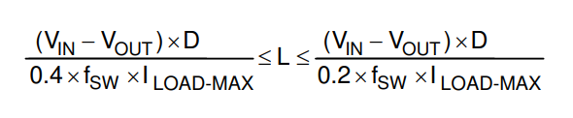

Donde D se puede aproximar como Vout/Vin, f_{sw} es la frecuencia de conmutación en MHz, en nuestro caso de 400 KHz = 0,4 MHz, Vin la tensión de entrada de la fuente, Vout la de salida, e I_{LOAD-MAX} la máxima corriente de carga, en nuestro caso de 3,8 A. Se llega entonces a:

$$\frac{\left(V_{IN-min}-V_{OUT}\right)*\frac{V_{out}}{V_{IN-min}}}{0,4*f_{sw}*I_{LOAD-MAX}}≤L≤\frac{\left(V_{IN-MAX}-V_{OUT}\right)*\frac{V_{out}}{V_{IN-MAX}}}{0,2*f_{sw}*I_{LOAD-MAX}}$$

$$\frac{\left(7,2 V-6 V\right)*\frac{6 V}{7,2 V}}{0,4*0,4 MHz*3,8 A}≤L≤\frac{\left(22 V-6 V\right)*\frac{6 V}{22 V}}{0,2*0,4 MHz*3,8 A}$$

$$1,64 μH≤L≤14,36 μH$$

Además, la corriente máxima que soporte el inductor debe ser:

$$I_{L-MAX}=I_{LOAD-MAX}+\frac{∆i_{L}}{2}$$

Donde $∆i_{L}$ es el ripple de corriente en el inductor. Tomando dicho valor como el 40% de la máxima corriente de salida, es decir 40% * 3,8 A = 1,52 A, nos queda:

$$I_{L-MAX}=I_{LOAD-MAX}+\frac{∆i_{L}}{2}=3,8 A+ \frac{1,52 A}{2}=4,56 A$$

Se elige el siguiente componente:

L = 10 uH – 7.5 A (SRP1038A-100M de Bourns)

Capacitores de salida:

Para el cálculo del capacitor de salida, se utiliza la siguiente ecuación:

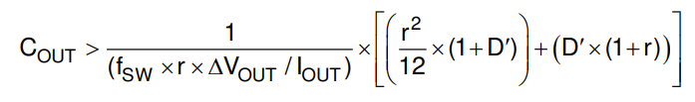

Donde:
- f_{sw} -> frecuencia de conmutación de la fuente
- r -> factor de ripple de la corriente de ripple del inductor ($∆i_{L}/I_{OUT})$
- $∆V_{o}$ -> ripple de voltaje de salida
- D’ = 1 – D = 1 – (Vout/Vin)
- Iout -> corriente de salida

Se tiene entonces:

$$r=\frac{∆i_{L-MAX}}{I_{OUT-MAX}}=\frac{1,52 A}{3,8 A}=0,4$$

$$D^{'}=1-D=1-\frac{V_{OUT}}{V_{IN-MAX}}=1-\frac{6 V}{22 V}=0,73$$

$$∆V_{O}=100 mV$$

$$f_{sw}=400 KHz$$

$$C_{OUT}>\frac{I_{OUT-MAX}}{(f_{sw}*r*∆V_{OUT})}*\left[\left(\frac{r^{2}}{12}*\left(1+D^{'}\right)\right)+\left(D^{'}*\left(1+r\right)\right)\right]=248,2 μF$$

Además, la ESR combinada de los capacitores debe respetar la siguiente ecuación:

$$ESR<\frac{D'}{f_{sw}*C_{OUT}}*(\frac{1}{r}+0,5)=18,25 mΩ$$

Se eligen 3 capacitores en paralelo de 100 uF – 16 V.

Además, se agrega un capacitor de salida adicional, para filtrado de altas frecuencias. Se elige uno de 470 nF – 25 V.

Se tienen los siguientes componentes:

C1 = C2 = C3 = 100 uF – 16 V (EMK325ABJ107MM-P de Taiyo Yuden)

C4 = 470 nF – 25 V (GRM188R71E474KA12D de Murata)

Capacitor de feedforward:

Para mejorar la estabilidad del lazo de realimentación de las resistencias, se agrega un capacitor de feedforward (CFF) en paralelo con la resistencia RFBT. La ecuación para estimar la frecuencia de corte del bode sin el CFF es la siguiente:

$$f_{x}=\frac{15,46}{V_{OUT}*C_{OUT}}=\frac{15,46}{6 V*(3*100 uF)}=8588,89 Hz$$

Luego, a partir de dicho valor, y de las resistencias del lazo de realimentación RFBB y RFBT calculadas anteriormente, se puede estimar el valor de CFF como sigue:

$$C_{FF}=\frac{1}{2πf_{x}}*\frac{1}{\sqrt{R_{FBT}*\left(\frac{R_{FBT}*R_{FBB}}{R_{FBB}+R_{FBT}}\right)}}=453,9 pF$$

Se elige el valor superior más cercano, que es de 470 pF – 50 V:

CFF = 470 pF – 50 V (GRM155R71H471KA01D de Murata)

Capacitor de Bootstrap:

Este capacitor se utiliza para el encendido del IC, y así no necesitar una fuente externa para lograr esto. Se conecta entre el pin ‘SW’ y ‘BOOT’ del IC. Se recomienda un valor de 470 nF, y un voltaje superior a 6,3 V.

Además, para mejorar la inmunidad al ruido, se sugiere colocar una resistencia en serie con dicho capacitor. A partir de éste artículo de Texas Instruments, donde se sugiere un valor para dicha resistencia cercano a 2 Ohm, se elige dicho valor.

Se tienen los siguientes componentes:

RBOOT = 2 Ohm – 5% - 1/16 W (RC0402JR-072RL de Yageo)

CBOOT = 470 nF – 25 V (GRM188R71E474KA12D de Murata)

Capacitor de VCC:

El fabricante recomienda colocar en el pin ‘VCC’ del IC un capacitor a GND de 1 a 2,2 uF, 10 V. Se elige uno de 1 uF, 16 V:

CVCC = 1 uF – 16 V (CL05A105KO5NNNC de Samsung)

Capacitor de BIAS:

Se recomienda que el pin de ‘BIAS’ del IC se conecte directamente con la salida de la fuente, y además, se sugiere colocar un capacitor de 1 uF entre dicho pin y GND. Se elige uno de 1 uF, 16:

CBIAS = 1 uF – 16 V (CL05A105KO5NNNC de Samsung)

Capacitor de soft-start:

En este caso, se elige una de las alternativas que propone el fabricante de no colocar ningún capacitor en el pin de ‘SS/TRK’, por lo que dicho pin se deja flotante.

Undervoltage Lockout:

Esta funcionalidad permite establecer límites de tensión de entrada para los cuales el IC se enciende y se apaga, para así prevenir al mismo de tensiones de entrada insuficientes. La siguiente gráfica ejemplifica este funcionamiento:

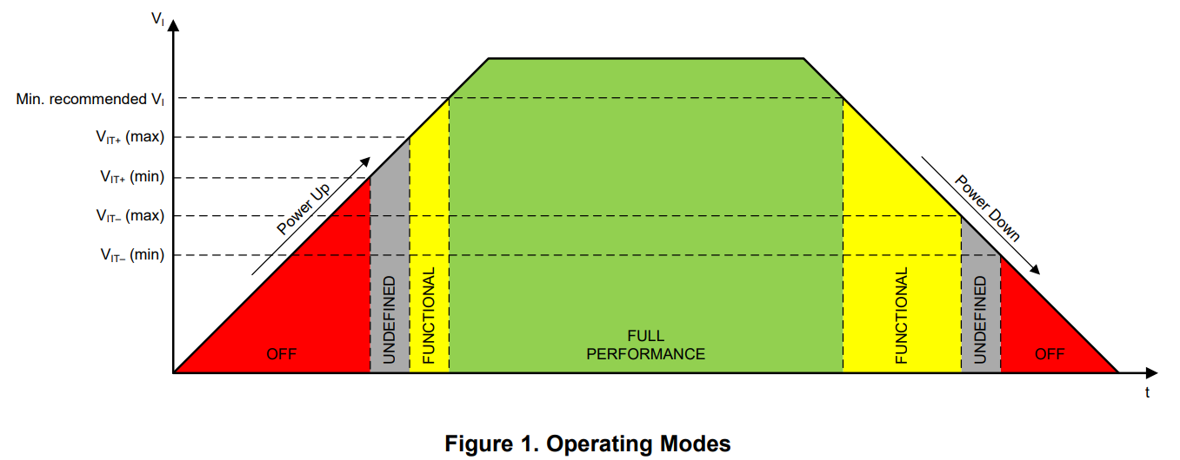
Figura 2: Ejemplo del funcionamiento del UVLO.

Como se ve en la Figura 1, para configurar estos límites, se utiliza el divisor resistivo conformado por R_{ENB} y R_{ENT}. Las ecuaciones para el calculo de dichas resistencias son las siguientes:

$$R_{ENB}=\frac{R_{ENT}}{(\frac{V_{IN-UVLO-FALLING}}{V_{ENL}}-1)}$$

$$R_{ENT}=R_{ENB}*(\frac{V_{IN-UVLO-RISING}}{V_{ENH}}-1)$$

Donde:

- V_{IN-UVLO-FALLING} -> Límite de tensión de apagado del IC
- V_{IN-UVLO-RISING} -> Límite de tensión de encendido del IC
- V_{ENH} -> Threshold interno de encendido del IC (1,204 V)
- V_{ENL} -> Threshold interno de apagado del IC (0,99 V)

Primero, se debe elegir el valor del límite de tensión de encendido, donde se toma un valor algo superior a la tensión de salida de la propia fuente, que es de 6 V. Por lo tanto, se elige V_{IN-UVLO-RISING} = 6.2 V. Luego, el fabricante recomienda elegir una R_{ENB} = 100 KOhm. Entonces, a partir de la ecuación de R_{ENT}, se obtiene:

$$R_{ENT}=R_{ENB}*\left(\frac{V_{IN-UVLO-RISING}}{V_{ENH}}-1\right)=100 KOhm*\left(\frac{6.2 V}{1.204 V}-1\right)=414950.1661 Ohm$$

Se elige entonces una resistencia de 412 Kohm, 1%, 1/16 W.

Luego, a partir de la ecuación de R_{ENB}, se obtiene el límite de tensión de apagado del IC:

$$V_{IN-UVLO-FALLING}=\frac{V{}_{ENL}*(R_{ENB}+R_{ENT})}{R_{ENB}}=\frac{0.99 V*(100 KOhm+412 KOhm)}{100 KOhm}=5.0688 V$$

Se eligen los siguientes componentes:

RENB = 100 Kohm – 1% - 1/16 W (CRCW0402100KFKED de Vishay)

RENT = 412 Kohm – 1% - 1/16 W (RC0402FR-07412KL de Yageo)

Resistencia de pull-up PGOOD:

Según recomendación del fabricante, se debe poner una resistencia de pull-up de entre 10 y 100 Kohm entre el pin ‘PGOOD’ del IC y una tensión de referencia no superior a 18 V. Se elige colocar dicha resistencia entre dicho pin y la salida de la fuente, que es de 6 V. La misma será de 100 Kohm:

RPGOOD = 100 Kohm – 1% - 1/16 W (CRCW0402100KFKED de Vishay)

Sincronización:

Este pin se utiliza para conectar un clock externo, para sincronización del IC. Dado que en este caso no se utilizará clock externo, por recomendación del fabricante, el pin ‘SYNC’ se conecta a GND.

Protecciones

Para proteger a la placa de posibles cortocircuitos, sobrecorrientes o sobretensiones, se deben colocar componentes de protección contra estos sucesos.

Como protección contra sobrecorrientes, considerando que el sistema se puede alimentar tanto con DC como con AC, se elige colocar un fusible.

Como protección contra sobretensiones, por el momento no se coloca ningún componente.

Los componentes de protección deben estar lo más cerca de la entrada de alimentación como sea posible, para así poder proteger a todo el resto de componentes del sistema. A continuación, se muestra un esquema de referencia respecto a la ubicación de estas protecciones:

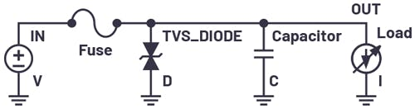

En este caso, solo se utilizará un fusible. Irán ubicados antes del puente rectificador.

Para la elección del fusible, se tomará en cuenta la menor de las máximas corrientes que soportan el puente rectificador y la fuente switching. En este caso, dicho valor corresponde al puente rectificador, y es:

$$I_{MAX}=4 A$$

Cabe destacar que este es un valor medio, no de corriente de pico no repetitivo. Teniendo en cuenta dicho valor, y los valores de tensión de alimentación, se elige el siguiente fusible:

C1Q 4 de Bel Fuse – 4 A, 63 VDC/125 VAC

Filtrado

Para el filtrado de la alimentación de entrada de la placa, por el momento, se colocará un CMC antes del puente rectificador, y un filtro pi compuesto por un ferrite bead y 2 capacitores.

Cabe destacar que determinar los valores de dichos componentes resulta complejo sin realizar o una prueba o simulación de la placa, por lo que la elección de los mismos se hace en base a valores típicos de otras aplicaciones.

Respecto al CMC, el mismo debe soportar los niveles de tensión de entrada de entre 9 y 24 AC/DC, y tener una corriente de saturación mayor a la corriente máxima de carga, que es de 4 A. Preferentemente con un margen del 50% o más, para un mejor desempeño del mismo. Se elige uno de 9 uH (100 KHz), 8 A.

Respecto al filtro PI, los componentes del mismo deben también soportar los niveles de tensión de entrada, y el ferrite bead también la corriente máxima de carga de 4 A, nuevamente con un margen de al menos el 50% para su corriente de saturación. Se elige un ferrite de 800 Ohm @ 100 MHz, 8 A, 10 mOhm, y 2 capacitores cerámicos de 1 uF, 100 V:

CMC = 9 uH (100 KHz) – 8 A (744237701 de Würth)

LPI = 800 Ohm @ 100 MHz – 8 A – 10 mOhm (7427928801 de Würth)

CPI1 = CPI2 = 1 uF – 100 V (GRM21BC72A105KE01L de Murata)

Fuentes reguladas lineales

En este caso, se tienen 2 fuentes reguladas lineales, una de 3V3 y otra de 3V8.

Fuente regulada lineal de 3V3:

Se utiliza para alimentar distintos componentes de la placa, como el ESP32 y el transceptor RS-485. Se debe buscar una que pueda proveer suficiente corriente como para alimentar a dichos componentes, que permita una tensión de entrada de al menos 5V, y que el “voltage dropout” sea tal que sea posible producir la salida de 3V3 con 5V. Se elige el IC AZ1084CD-3.3TRG1 de Diodes Inc.

Se tiene el siguiente circuito típico de aplicación:

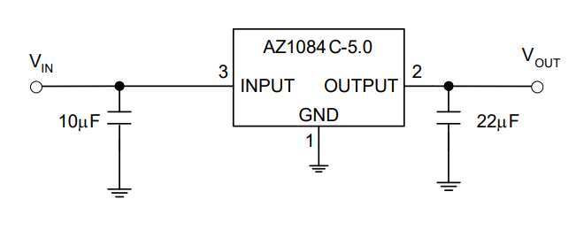

Se agregan los capacitores de entrada y de salida de la fuente:

CIN = 10 uF – 75 V (C3225X7R1N106K250AC de TDK)

COUT = 22 uF – 16 V (CL21A226MOCLRNC de Samsung)

Fuente regulada lineal de 3V8:

Se utiliza para alimentar el modem celular. Debe poder proveer suficiente corriente de salida como para alimentar al mismo, que permita una tensión de entrada de al menos 6 V, y que el “voltage dropout” sea tal que sea posible producir la salida de 3V8 con 6 V. Se elige el IC AZ2185D-ADJTRG1 de Diodes Inc.

Se tiene el siguiente circuito de aplicación.

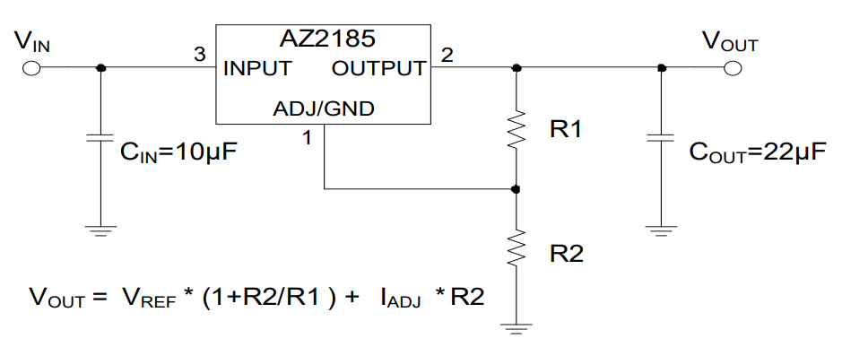

Donde:

VREF = 1,225 V (se toma valor mínimo)

IADJ = 6 uA (se toma el valor típico)

VOUT = 3,8 V

Entonces, se procede a despejar R2:

$$R{}_{2}=\frac{{(V}_{OUT}-V_{REF})}{\frac{V_{REF}}{R_{1}}+I_{ADJ}}$$

De donde se elige:

R1 = 3K3 Ohm (CRGH0603F3K3 de TE Connectivity Passive Product)

R2 = 6K8 Ohm (CRGP0603F6K8 de TE Connectivity Passive Product)

En el datasheet del IC, se establece que el valor del capacitor de salida debe de ser de al menos 10 uF, y tener una ESR máxima de 0,4 Ohm:

CIN = 10 uF – 75 V (C3225X7R1N106K250AC de TDK)

COUT = 22 uF – 16 V (CL21A226MOCLRNC de Samsung)

Microcontrolador

Se utiliza el microcontrolador ESP32-WROVER-E-N16R8 de Espressif.

Alimentación

El ESP32 se alimenta a partir de la línea de 3V3 generada por la fuente regulada lineal. Se agregan 2 capacitores de filtrado en el pin de 3V3:

C1 = 22 uF – 16 V (CL21A226MOCLRNC de Samsung)

C2 = 47 nF – 100 V (885012206118 de Würth)

Flasheo

Dado que el pin ‘EN’ debe estar en alto para que el IC funcione, se coloca una resistencia de pull-up entre dicho pin y 3V3, junto con un capacitor para estabilizar la tensión en el mismo:

R201 = 10 Kohm – 1% - 1/10 W (RC0603FR-0710KL de Yageo)

C201 = 47 nF – 100 V (885012206118 de Würth)

Dicho pin también estará conectado al conector del USB programmer, ya que, para flashear el microcontrolador, es necesario reiniciar el mismo poniendo en 0 y luego en 1 dicho pin.

Además, se muestra a continuación la tabla de los “strapping pins”, que definen la configuración de booteo del micro mediante hardware:

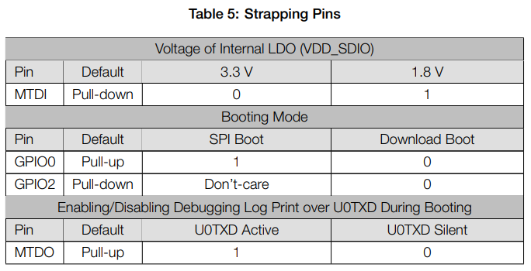
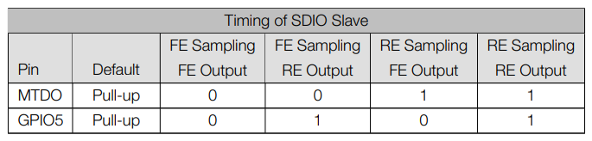

Por este motivo, el pin de GPIO0 será conectado al conector del programador USB, para así poder elegir el modo de booteo.

Además, se agrega un pulsador conectado al GPIO5, para poder establecer por software un reseteo de fábrica del firmware. Junto con el mismo se agrega una resistencia de pull-up de 10 Kohm, y un capacitor en paralelo para evitar el efecto rebote, de 47 nF.

Pulsador PTS815 SJK 250 SMTR LFS de C&K

RPULS = 10 Kohm – 1% - 1/10 W (RC0603FR-0710KL de Yageo)

CPULS = 47 nF – 100 V (885012206118 de Würth)

Expansor de I/O

Se utilizan dos expansores de I/O controlado por I2C, modelo TCA9534PWR de Texas Instruments.

Se les agregan a los expansores capacitores de desacople:

C1_EXP1 = C1_EXP2= 47 nF – 100 V (885012206118 de Würth)

C2_EXP1 = C2_EXP2 = 22 uF – 16 V (CL21A226MOCLRNC de Samsung)

INT:

Este pin sirve para conocer si hay cambios en los estados de los pines configurados como entrada del expansor. En este caso, no se utilizará esta funcionalidad, por lo que se deja dicho pin abierto.

A0-A2:

Estos pines sirven para definir los últimos 3 bits de la dirección de I2C del IC. Pueden ser conectados a GND o VCC. En el caso del primer expansor, se conectan todos los pines a GND, dando como resultado una dirección de I2C de 0x20, y en el caso del segundo expansor, de conecta A0 a GND y A1 y A2 a VCC, dando una dirección de 0x21.

Entradas y salidas asignadas:

En las siguientes tablas, se detallan las entradas y salidas asignadas a cada uno de los expansores:

Expansor 1
Pin del expansor | I/O
P0 | RELAY
P1 | OUTPUT2
P2 | OUTPUT1
P3 | INPUT1
P4 | INPUT2
P5 | MODEM STATUS
P6 | MODEM PWRKEY
P7 | MODEM DTR

Expansor 2
Pin del expansor | I/O
P0 | RED LED
P1 | GREEN LED
P2 | ---
P3 | ---
P4 | ---
P5 | ---
P6 | ---
P7 | ---

I2C

El ESP32 actúa como master del bus I2C. Los esclavos del bus, junto con sus direcciones I2C, son:

- Conversor AD: 0x68.
- Expansores I/O: 0x20 y 0x21.

Se agregan 2 resistencias de pull-up para el bus de I2C:

RI2C1 = RI2C2 = 10 Kohm – 1% - 1/10 W (RC0603FR-0710KL de Yageo)

LEDs

Se colocan 2 LEDs en GPIO25 y GPIO33 para señalización:

LED rojo HLMP-1301 de Broadcom

LED verde HLMP-1503 de Broadcom

RLED1 = RLED2 = 75 Ohm (CRCW040275R0FKEDC de Vishay)

Para el montaje de los LEDs en la placa, se utilizan pin headers macho de 2 pines, modelo PH1-02-UA de Adam Tech (está especificado en la sección Conectores).

Habilitar entradas analógicas

Se agregan 2 resistencias de pull-up para los pines de GPIO del ESP32 que se utilizan para habilitar las entradas analógicas:

RAIN1 = RAIN2 = 10 Kohm – 1% - 1/10 W (RC0603FR-0710KL de Yageo)

Pinout

Nro. de pin | Función | Conexión
3 | ENABLE | ESP32 programmer
8 | SCL | I2C SCL
9 | GPIO33 | IN_SEL2
10 | GPIO25 | IN_SEL1
11 | UART 2 TX | MODEM_RX
12 | UART 2 RX | MODEM_TX
13 | TMS (JTAG) | TMS
14 | TDI (JTAG) | TDI
16 | TCK (JTAG) | TCK
23 | TDO (JTAG) | TDO
24 | GPIO2 (strapping pin) | Desconectado
25 | GPIO0 (strapping pin) | ESP32 programmer
29 | GPIO5 | Firmware factory reset
30 | GPIO18 | LORA_RST
31 | GPIO19 | RS485-D
33 | GPIO21 | RS485-DE/RE
34 | RXD0 (UART0) | UART0-RX
35 | TXD0 (UART0) | UART0-TX
36 | GPIO22 | RS485-R
37 | SDA | I2C SDA

UART a RS485

Para el conversor UART-RS485, se utiliza el transceptor ST3485EBDR de STMicroelectronics. El mismo se alimenta con la línea de 3V3.

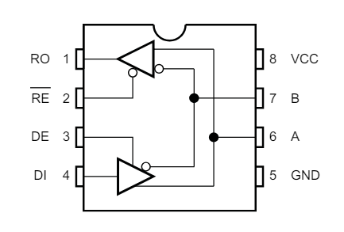

Componentes de filtrado

Capacitores:

Se agrega un capacitor de filtrado de la alimentación del IC, de valor 1 uF:

CVCC = 1 uF – 50 V (CL10A105KB8NNNC de Samsung)

Protecciones

Como forma de protección contra transitorios de alto voltaje, se coloca un diodo TVS junto con una resistencia en serie con el pin correspondiente para las líneas ‘A’ y ‘B’ del IC.

El diodo TVS deberá tener una tensión de V_{BR} mayor que la tensión de funcionamiento normal del RS-485, que es entre -7 y 12 V, además de ser bidireccional, y tener una tensión de V_{CL} menos que la tensión máxima de los pines del IC, que es 16 V. Además, las resistencias serie serán de 22 Ohm.

Se tienen los siguientes componentes:

Diodo TVS A = Diodo TVS B = VS12VBA1HST15R de Rohm (V_{BR-MAX}= 15V; V_{CL-MAX} = 14 V)
RA = RB = 22 Ohm – 1/10 W (RK73B1ETTP220J de Koa Speer)

Resistencias de terminación y de polarización

En este caso, tanto las resistencias de terminación como las de polarización, se colocan de forma externa a la PCB.

Entradas y salidas

Alimentación

Para alimentar las entradas digitales, se utiliza la línea de 3V3 principal.

Fuente regulada lineal de 5 V:

Se utiliza para alimentar el circuito de accionamiento de la bobina del relé de salida. Debe tener salida de 5 V, y poder proveer al menos 80 mA, que es la corriente de accionamiento de la bobina. Se elige el IC TPS7A2050PDBVR de Texas Instruments.

El circuito de referencia de aplicación es el siguiente:

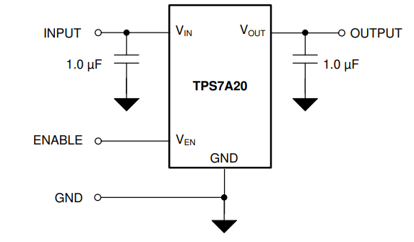

Capacitores de filtrado:

Por recomendación del fabricante, se debe colocar entre el pin ‘VIN’ del IC y GND un capacitor de 1 uF. Lo mismo entre el pin de ‘VOUT’ y GND.

Se tienen los siguientes componentes:

CIN = COUT = 1 uF – 16 V (CL05A105KO5NNNC de Samsung)

Entradas digitales

Se cuenta con 2 entradas digitales. Dado que los dispositivos que se conecten a las entradas pueden no trabajar con 3V3, y el ESP32 trabaja con lógica de 3V3, se utiliza un conversor de nivel lógico compuesto por un transistor y una resistencia.

2 x MOSFET canal N - 2N7002K de MDD

RMOSFET1 = RMOSFET2 = 100 Kohm – 1% - 1/16 W (CRCW0402100KFKED de Vishay)

NOTA: Podría agregarse optoaislación para las entradas, o un filtrado simple (LC). Hay que tener en cuenta que los sensores que se utilizan en estas entradas no requieren alimentación, es decir, son del tipo “switch”, se abren o se ponen a GND.

Salidas

Salidas optoaisladas:

Se cuenta con 2 salidas aisladas con relés de estado sólido (SSR), en base a foto-MOSFETs.

Además, se requieren de resistencias en serie con el LED interno del SSR. Los valores de las mismas deberán ser tal que permitan el paso de una corriente mayor al mínimo valor para que el LED encienda correctamente, que según el datasheet son 5 mA, y una corriente menor a la máxima corriente de salida de los pines del expansor de I/O, que según el datasheet es de 10 mA. Se tiene entonces:

$$\frac{V_{i}-V_{F-min}}{I_{MAX}}{<R}_{LED}<\frac{V_{i}-V_{F-MAX}}{I_{min}}$$

$${\frac{3.3 V-1.1 V}{10 mA}=220 Ohm<R}_{LED}<\frac{3.3 V-1.4 V}{5 mA}=380 Ohm$$

Se elige un valor de 240 Ohm:

2 x SSR - TLP172GM(TPR,E de Toshiba

R1 = R2 = 240 Ohm – 1% - 1/10 W (ERJ-2RKF2400X de Stackpole)

Salida con relé mecánico:

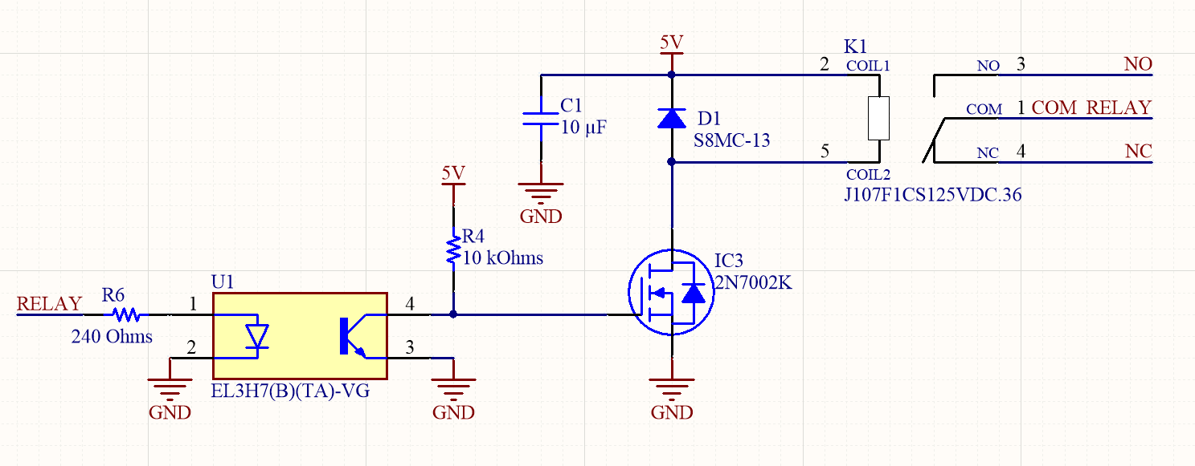

Se cuenta con 1 salida con relé mecánico. El mismo se acciona mediante un MOSFET, ya que la corriente de accionamiento de la bobina del relé es superior a la que puede proveer un pin de GPIO del microcontrolador. Se le agrega al MOSFET una resistencia de 10 KOhm entre G-S, de modo de establecer un voltaje de referencia para el caso en el que el pin de GPIO del ESP32 quede flotante, por ejemplo, cuando el mismo se está encendiendo.

Además, se agrega un capacitor de filtrado en la alimentación de la bobina del relé, de valor 10 uF.

También, se agrega un diodo en antiparalelo a la bobina del relé, de modo que la misma pueda descargar su energía almacenada cuando el MOSFET se corta.

Por otro lado, para conseguir una aislación galvánica entre el circuito de accionamiento de la bobina del relé y el microcontrolador, se agrega un optoacoplador entre el pin del ESP32 y el G del MOSFET. Se elige el IC EL3H7(B)(TA)-VG de Everlight Electronics.

Junto con dicho componente, es necesario agregar una resistencia de pull-up de 10 Kohm, y una resistencia serie para el LED interno del optoacoplador. Esta última debe ser tal que permita una corriente suficiente como para encender el LED interno, que puede tomarse un valor de 5 mA, pero que dicha corriente no supere el menor valor entre la máxima corriente que puede entregar un GPIO del ESP32 y la máxima corriente que puede soportar dicho LED. En este caso, el mínimo entre esos 2 valores es el del pin GPIO, y es de 40 mA. Se tiene entonces:

$$\frac{V_{i}-V_{F-min}}{I_{MAX}}{<R}_{LED}<\frac{V_{i}-V_{F-MAX}}{I_{min}}$$

$${\frac{3.3 V-1.2 V}{10 mA}=220 Ohm<R}_{LED}<\frac{3.3 V-1.4 V}{5 mA}=380 Ohm$$

Se elige un valor de 240 Ohm:

Relé mecánico 5VDC – 380VAC/110VDC/20 A - J107F1CS125VDC.36 de CIT

MOSFET canal N - 2N7002K de MDD

RGS = 10 Kohm – 1% - 1/10 W (RC0603FR-0710KL de Yageo)

CVCC = 10 uF – 75 V (C3225X7R1N106K250AC de TDK)

D = S8MC-13 de Diodes Inc (V_{RWM} = 1000 V; I_{MAX} = 8 A)

Optoacoplador - EL3H7(B)(TA)-VG de Everlight Electronics

RLED = 240 Ohm – 1% - 1/10 W (ERJ-2RKF2400X de Stackpole)

NOTA: Hay que tener en cuenta que, en este caso, para no complejizar más el diseño, la alimentación de 5V del circuito de accionamiento del relé no está aislada galvánicamente, por lo que, a pesar de utilizar un optoacoplador, la aislación no es completa. Si se quisiera aislación completa, debería aislarse también la alimentación de 5V, por ejemplo, con un trafo.

NOTA: En el caso de que se manejen cargas inductivas, cuando el contacto del relé se abre, puede producirse un arco eléctrico, que produce emisiones de radiación EM, lo cual podría perjudicar a los circuitos de la placa.

Hay 2 posibles alternativas para mitigar esto:

- Una red snubber compuesta por un circuito R-C serie, la cual se coloca en paralelo con el contacto del relé. La desventaja de esta alternativa es que existe una corriente de fuga por dicha red, y que deben elegirse los valores de R-C adecuadamente según la carga, o podría producirse un pico de tensión igual o peor que si no se tuviera dicha red.

- Un varistor en paralelo con el contacto del relé.

Modem celular

Para contar con funcionalidades como conexión LTE o GPS, se utiliza un IC modelo BG95M3LA-64-SGNS de Quectel. La guía de usuario del mismo puede encontrarse en el siguiente link:

https://auroraevernet.ru/upload/iblock/396/3961c58fea2d10f672c82604c19dd729.pdf

Alimentación

Este integrado cuenta con 2 pines de alimentaciones separadas, el pin “VBAT_BB”, para la alimentación de la parte de banda base del IC, y el pin “VBAT_RF”, para la alimentación de la parte de RF del IC. Ambas alimentaciones son de 3V8, por lo que se tomarán de la línea de 3V8 que produce la fuente regulada lineal correspondiente de la placa.

Como se muestra en la siguiente figura:

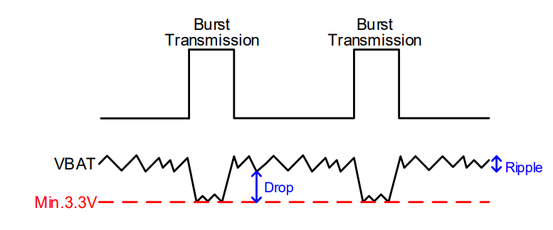

Cuando el IC realiza transmisiones de datos, produce ripple y caídas de tensión en la alimentación del mismo. Es por esto que el fabricante recomienda el siguiente circuito para las líneas de alimentación:

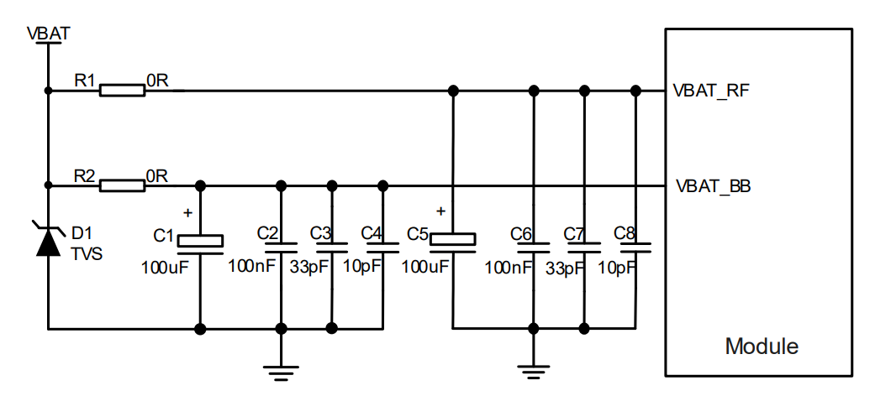

Donde C1 y C5 deben ser capacitores electrolíticos de bajo ESR, y C2, C3, C4, C6, C7 y C8 deben ser capacitores cerámicos, también de bajo ESR si es posible. Todos estos capacitores deben ser colocados lo más cerca posible de los pines de alimentación del IC.

Además, se sugiere también la colocación de un diodo TVS, para protección contra sobrecargas eléctricas de dicha línea. El mismo debe tener un breakdown voltage (V_{BR}) superior a la tensión de alimentación del modem, de 3V8. Se colocan 2, uno por cada pin de alimentación.

Se utilizan los siguientes componentes:

C1 = C5 = 100 uF – 16 V (865080343009 de Würth)

C2 = C6 = 100 nF – 50 V (GRM155R71H104KE14D de Murata)

C3 = C7 = 33 pF – 50 V (CC0402GRNPO9BN330 de YAGEO)

C4 = C8 = 10 pF – 50 V (CC0402DRNPO9BN100 de YAGEO)

D1 = D2 = AQ1250-01ETG de Littlefuse (V_{RMW-MAX} = 5 V; V_{BR-TYP} = 5.5 V)

NOTA: Luego de una larga búsqueda, tengo dudas sobre el diodo TVS, porque no encuentro ninguno que tenga una V_{RMW} mayor a 3.8 V, pero una tensión de clamping V_{C} menor a 6 V, que es el máximo que soporta el modem.

Elegí uno que está en el límite, pero queda pendiente consultarlo con los de Quectel.

Encendido y apagado del IC

Para encender o apagar el IC, se debe enviar un pulso bajo al pin “PWRKEY” del mismo. Para esto, el fabricante recomienda el siguiente circuito:

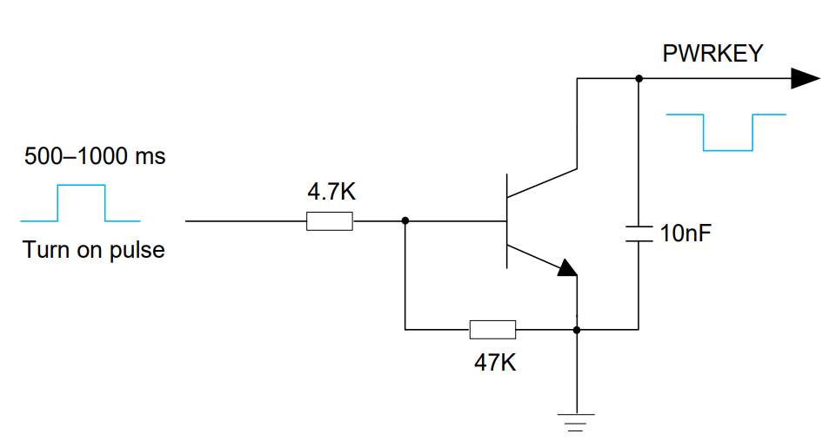

El circuito recomendado utiliza un transistor BJT, pero puede usarse un MOSFET, como es el caso. Se agrega además una resistencia de 10 Kohm entre G y S del MOSFET, de modo que el G del mismo tenga la tensión de GND como referencia en los casos en que el pin de GPIO del ESP32 quede flotante.

Se utilizan los siguientes componentes:

Array de 2 MOSFET canal N - UM6K34NTCN de Rohm

C1 = 47 nF – 100 V (885012206118 de Würth)

R = 10 Kohm – 1% - 1/10 W (RC0603FR-0710KL de Yageo)

Tarjeta USIM

Esta memoria se utiliza para almacenar datos relevantes para el uso de las redes de comunicación. Se basa el diseño en el siguiente circuito recomendado por el fabricante del IC:

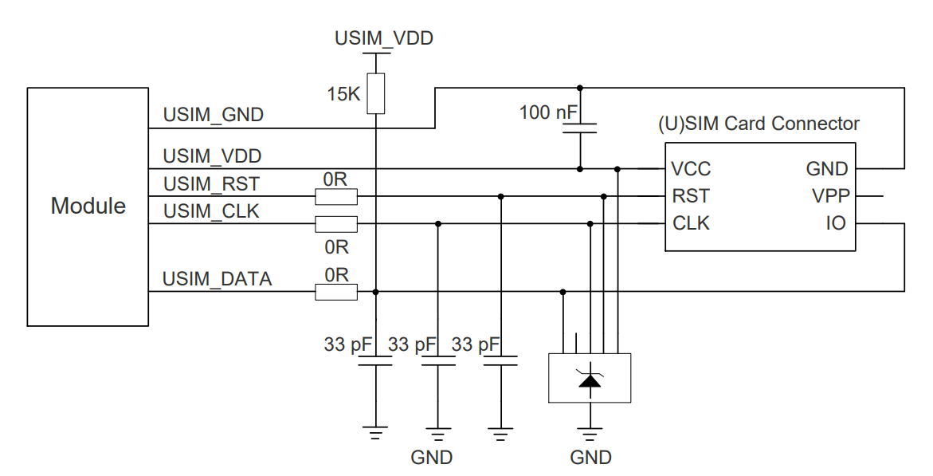

Se utilizan los siguientes componentes:

C1 = 100 nF – 50 V (GRM155R71H104KE14D de Murata)

C2 = C3 = C4 = 33 pF – 50 V (CC0402GRNPO9BN330 de YAGEO)

R1 = R2 = R3 = 22 Ohm – 1/10 W (RK73B1ETTP220J de Koa Speer)

R4 = 15 Kohm – 1/8 W (ERJ-2RKF1502X de Panasonic)

USIM_DET:

Este pin se utiliza para detectar la presencia de una tarjeta SIM. Dado que en este caso no se utiliza esta funcionalidad, por recomendación del fabricante, se deja el pin “USIM_DET” abierto.

NOTA: Se debe tener cuidado con el pinout de la tarjeta USIM elegida, ya que en el datasheet está mal especificado:

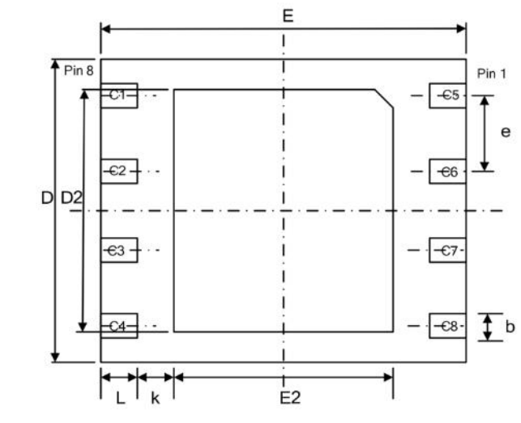

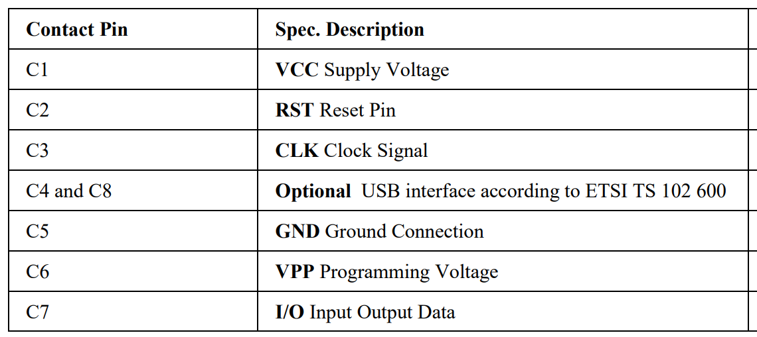

El problema está en que el dibujo del chip en realidad está visto desde abajo del mismo. Es decir, cuando yo lo monto en la PCB, en realidad el pin “C1” no está arriba a la izquierda como muestra el dibujo, si no que se da vuelta y pasa a estar arriba a la derecha, y así con todos los pines.

Además, notar que “C1” no es pin 1, si no que es pin 8, y así con el resto de pines.

UART

Para comunicarse con el ESP32, el modem utiliza comunicación UART. Pero, dado que la línea de UART de este IC trabaja con lógica de 1V8, y el ESP32 con lógica 3V3, es necesario colocar un conversor de nivel lógico entre ambos dispositivos.

Se utiliza el IC modelo TXS0102DQMR de Texas Instruments, que es un conversor de nivel lógico bidireccional de 1,8-3,3 V.

Se le agrega al mismo 2 capacitores de bypass de 100 nF, para la alimentación de ambos lados:

CVCCA = CVCCB = 100 nF – 50 V (GRM155R71H104KE14D de Murata)

OE:

Este pin del conversor de nivel lógico corresponde al “output enable”, es decir, sirve para habilitar los pines de salida, y se activa con un nivel alto en el mismo. Como en este caso no se controlará dicha habilitación, se conecta dicho pin a VCCA.

DTR

Para el caso del pin “DTR” del modem, el cual sirve para despertar al mismo cuando entra en modo sleep, para la conversión de nivel se utiliza un simple divisor resistivo, ya que el conversor anterior es de 2 canales, y están ocupados por los pines de TX y RX.

La ecuación del divisor resistivo queda:

$$V_{o}=V_{i}*\frac{RDTR1}{RDTR1+RDTR2}$$

Donde Vo es la tensión en el pin DTR, el cual trabaja con lógica de 1V8, y Vi es la señal de entrada, proveniente del expansor de I/O, el cual trabaja con lógica de 3V3. Por lo tanto, el par de resistencias deben cumplir:

$$\frac{RDTR1}{RDTR1+RDTR2}=\frac{V_{o}}{V_{i}}=\frac{1.8 V}{3.3 V}=0.5455$$

Se eligen los valores de RDTR1 = 120 Kohm y RDTR2 = 100 Kohm:

RDTR1 = 120 Kohm – 1% - 1/16 W (RMCF0402FT120K de Stackpole)

RDTR2 = 100 Kohm – 1% - 1/16 W (CRCW0402100KFKED de Vishay)

STATUS

Se utiliza el pin de “STATUS” del modem, el cual estará en alto si el IC está encendido correctamente.

Se coloca un circuito auxiliar con un transistor, ya que el nivel lógico de este pin es de 1V8, mientras que los pines GPIO del ESP32 trabajan con lógica de 3V3.

Array de 2 MOSFET canal N - UM6K34NTCN de Rohm

RSTATUS = 100 Kohm – 1% - 1/16 W (CRCW0402100KFKED de Vishay)

Antenas

Antena principal:

Para la antena principal, se utiliza un conector de antena tipo jack, modelo 1909763-1 de TE.

Antena GNSS:

Para la antena GNSS, se coloca el siguiente circuito sugerido por el fabricante:

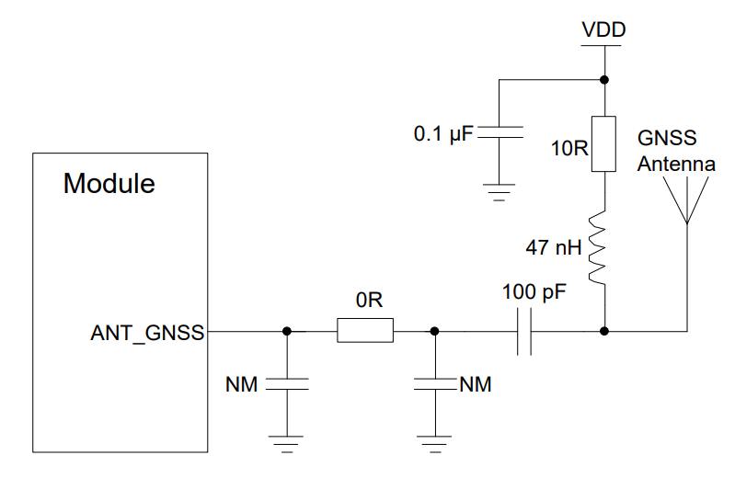

Se utilizan los siguientes componentes:

C1 = 100 nF – 50 V (GRM155R71H104KE14D de Murata)

C2 = 100 pF – 50 V (CC0402FRNPO9BN101 de YAGEO)

L = 47 nH – 300 mA (MLF2012D47NMT000 de TDK)

R = 10 Ohm – 1/16 W (CRCW040210R0FKEDC de Vishay)

Conector para antena tipo Jack - 1909763-1 de TE

NOTA: Faltaría ver si el circuito en forma de pi de los 2 capacitores y la resistencia, que entiendo que se usa para tunear la frecuencia específica de la antena, es necesario o recomendable, o no.

LoRa Proprietary y LoRaWAN

Se requiere de un módulo que tenga comunicación tanto LoRa en modo “Proprietary” o “Propietario” como LoRaWAN. Se elige el módulo RAK3172-9- SM-I de RAK.

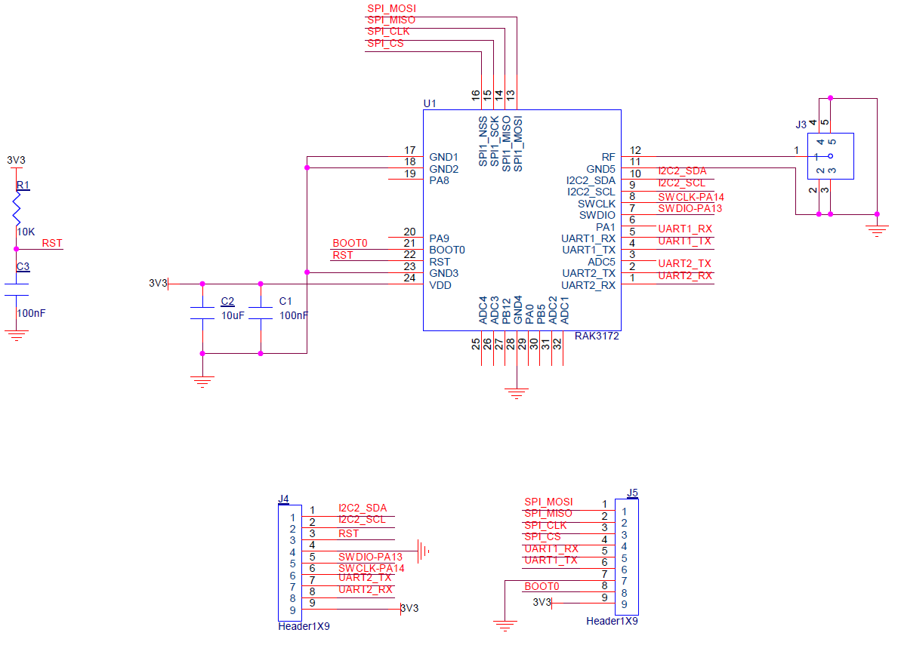

Alimentación

El módulo se alimenta a partir de la línea de 3V3 generada por la fuente switching. Se agregan capacitores de filtrado en el pin de 3V3:

CVIN1 = 100 nF – 50 V - 0402 (GRM155R71H104KE14D de Murata)

CVIN2 = 10 uF – 16 V - 0805 (CL21A106KOQNNNE de Samsung

Antena LoRa

La variante del módulo utilizada ya viene con conector de antena embebido, por lo que no es necesario colocar uno externo ni ningún otro componente.

RST

Para poder controlar el reseteo del módulo por hardware, se cuenta con el pin RST. Se implementa un circuito con un MOSFET para poder controlar el reseteo a través de un pin del microcontrolador.

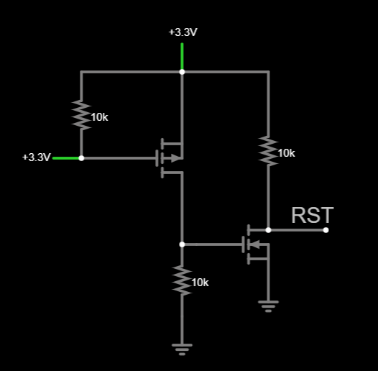

Se eligen los siguientes componentes:

MOSFET canal N - 2N7002K de MDD

MOSFET canal P - DMP3056L-7 de Diodes Inc.

R1 = R2 = R3 = 10 Kohm – 1% - 1/10 W - 0603 (RC0603FR-0710KL de Yageo)

PB12

El pin PB12, número de pin 27, se utiliza para determinar por hardware, dependiendo de su estado lógico, si se utilizará la variante del módulo de alta frecuencia (H) o baja frecuencia (L):



Dichas variantes determinan las opciones disponibles de banda de frecuencias LoRaWAN, como se ve en la siguiente tabla:

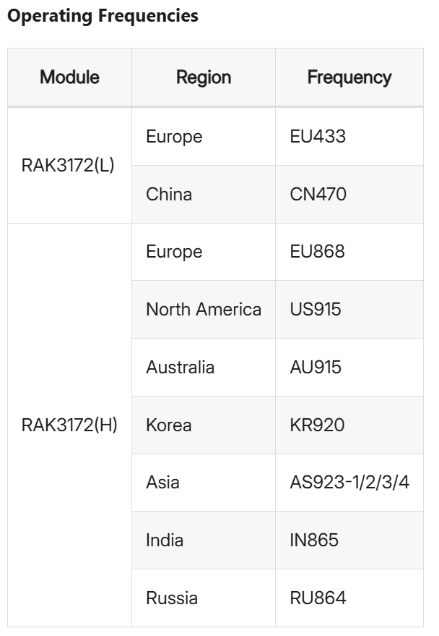

Como en este caso se utilizará la banda AU915, la cual pertenece a la variante (H), y como se aclara que dicho pin tiene una resistencia de pull-up interna, se deja dicho pin flotante, ya que debido a dicha resistencia, su estado lógico será alto, lo que se corresponde con la variante (H).

Pines a ESP32

Los pines que se conectan a los correspondientes del microcontrolador ESP32 son:

- RST

- UART1_RX

- UART1_TX

El resto de pines no utilizados se conectan a GND (PB12 no).

RX2 y TX2

De modo de poder acceder externamente a los pines de la UART2 del RAK3172, por ejemplo, para poder flashear una nueva versión de firmware del mismo, se colocan pin header hembra de 2 pines:

1 x Pin header hembra, 2 posiciones, 2.54 mm de paso - PPTC021LFBN-RC de Sullins Connector

Además, se debe agregar un switch entre dichos pines y el ESP32, dado que sino el último puede interferir a la hora de conectarse externamente con el RAK3172. Se elige un DIP switch de 2 posiciones y paso 2.54 mm:

1 x DIP switch, 2 posiciones, paso 2.54 mm - 219-2MSTR de CTS

Conectores

Se colocan los siguientes conectores:

Placa 1 (base):

1 x Conector hembra con pines machos para cable plano de 2x3 posiciones, paso 1.27 mm –
20021511-00006T4LF de Amphenol (programmer)

1 x Conector hembra con pines machos para cable plano de 2x5 posiciones, paso 1.27 mm –
3220-10-0100-00 de CNC Tech (JTAG)

2 x Conector macho de 2 pines paso 2.54 mm - PH1-02-UA de Adam Tech (LEDs)

6 x Borneras de paso 5.08 mm - OSTTA034163 de On Shore

Test points:

N x Test point tipo gancho para punta de osciloscopio - RCWCTE de Koa Speed

Placa 2 (entradas analógicas):

1 x Conector hembra de 8 pines paso 2.54 mm - PPPC081LFBN-RC de Sullins Connector Solutions

1 x Conector hembra de 4 pines paso 2.54 mm - PPPC041LFBN-RC de Sullins Connector Solutions

MOD-AI1:

Esta placa ira montada sobre la placa 1 mediante pin headers macho/hembra.

Alimentación

NOTA: Si bien en este documento se pone la fuente switching de 12 V como parte de la placa 2, en realidad está ubicada en la placa 1. Esto se hace así para facilitar la comprensión del documento, ya que la placa 2 no se puede modificar porque ya está diseñada.

Fuente switching Boost (12 V)

Se utiliza para alimentar al amplificador de instrumentación, el cual, dado que las entradas analógicas tienen un rango de tensión de entre 0 y 10 V, requiere ser alimentado por una tensión superior a 10 V. En este caso, se toma 12 V. Se requiere además que pueda proveer una corriente suficiente como para alimentar dicho amplificador, lo cual es sencillo, dado que el mismo requiere como máximo 25 mA. Se elige el IC AP3012KTR-G1 de Diodes Inc.

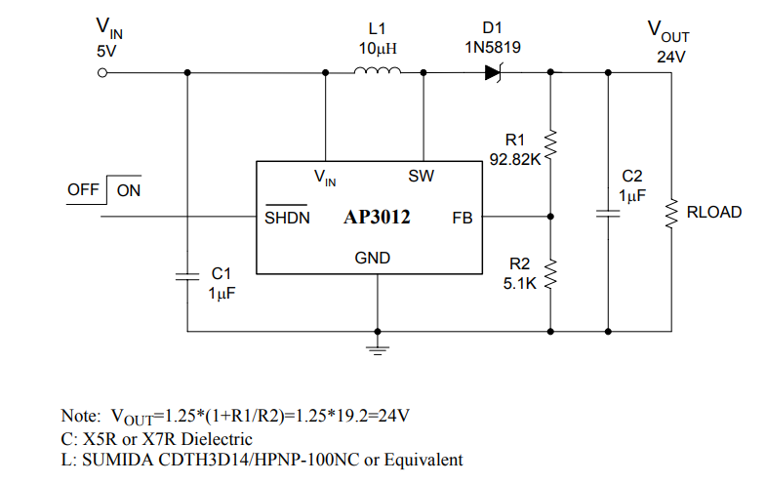

Inductancia

Por recomendación del fabricante, se utiliza una inductancia de 10 uH, del siguiente modelo:

L1 = 10 uH – 670 mA (CDRH3D14/HPNP-100NC de Sumida)

Capacitores de entrada y salida

Por recomendación del fabricante, se utiliza, tanto para la entrada como la salida, capacitores de 1 uF, del tipo X5R o X7R cerámicos:

C1 = C2 = 1 uF – 50 V (CL10A105KB8NNNC de Samsung)

Diodo

Por recomendación del fabricante, se debe usar un modelo de diodo igual o similar al 1N5819, el cual tiene una tensión reversa máxima de 40 V, soporta hasta 1 A de corriente, y tiene una tensión de polarización de 600 mV. Se elige el siguiente modelo, con características similares al mismo:

D1 = SK14 de Diotec (V_{RRM} = 40 V, I_{F-MAX} = 1 A, V_{F} = 500 mV)

Resistencias de VOUT

Para ajustar el valor de VOUT, se utilizan las resistencias R1 y R2. La ecuación de VOUT es:

$$V_{OUT}=1.25*(1+\frac{R_{1}}{R_{2}})$$

Por lo tanto, dado que se quiere una VOUT = 12 V, queda:

$$R_{2}=\frac{R_{1}}{\frac{V_{OUT}}{1.25}-1}$$

Se elige una R1 = 150 Kohm, por lo que queda R2 = 17441.86 Ohm, cuyo valor comercial más cercano es 17400 Ohm:

R1 = 150 Kohm – 1% - 1/16 W (RMCF0402FT150K de Stackpole)

R2 = 17,4 KOhm – 1% - 1/16 W (RC0402FR-0717K4L de Yageo)

SHDN

Este pin se utiliza para habilitar el IC. Se conecta directo a V_{IN}, ya que siempre estará habilitado.

Fuente regulada lineal de 3V3

Se utiliza para alimentar los amplificadores diferenciales y el conversor AD. Debe tener una salida de 3V3, y poder proveer suficiente corriente para alimentar a dichos componentes, los cuales, considerando sus máximos absolutos, no consumen más de 15 mA en conjunto. Se elige una fuente de la misma familia que para el hardware RTC, el IC TC1185-3.3VCT713 de Microchip. Si bien es otro IC, el esquema y componentes externos necesarios son los mismos. En dicha sección, se explican mejor los cálculos de componentes necesarios.

El circuito de aplicación de referencia del IC es el siguiente:

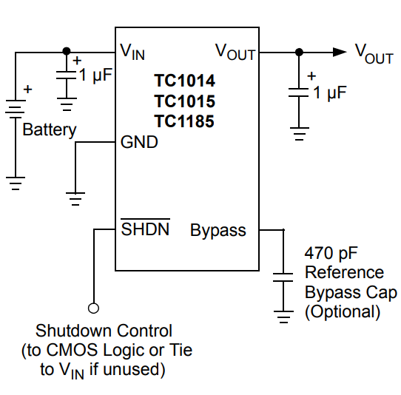

Capacitores de filtrado:

CIN = COUT = 1 uF – 16 V (CL05A105KO5NNNC de Samsung)

CBYPASS = 470 pF – 50 V (GRM155R71H471KA01D de Murata)

Shutdown:

Dado que en este caso no se utilizará esta funcionalidad, por recomendación del fabricante, dicho pin se conecta a VIN.

Entradas analógicas

Se cuenta con 2 entradas analógicas. El rango de tensión de las mismas es de 0-10 V_{DC}. Dado que se requiere una precisión considerable, se utilizará un circuito compuesto en una primera etapa por un amplificador de instrumentación, luego una segunda etapa compuesta por un amplificador diferencial, y por último, un conversor AD. Se agrega también un circuito para habilitar o deshabilitar dichas entradas analógicas.

Se utiliza el circuito que se muestra a continuación:

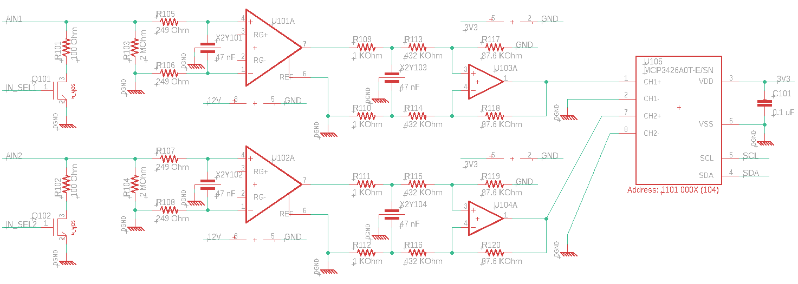

NOTA: Respecto de este diseño, me quedan algunas dudas, que por cuestiones de tiempo se dejan planteadas pero no resueltas:

- Por qué esos valores para el filtro de entrada.
- Por qué se alimenta el terminal de -V del amplificador de instrumentación con GND y no con (-12V).
- Por qué se utiliza una etapa de amplificador operacional si una de las entradas del mismo es GND.

Selección de tipo de entrada:

Se utiliza una rama, compuesta por un MOSFET canal N y una resistencia, en este caso de 100 Ohm, conectada en cada una de las entradas analógicas. Al enviarse la correspondiente señal desde el microcontrolador al G de uno de los MOSFET, el mismo conduce y la corriente proveniente del sensor pasa a circular por la resistencia y el MOSFET, convirtiéndose así en una entrada de corriente, para el caso de un sensor del tipo 4-20 mA. Si el MOSFET está desactivado, la entrada es de tensión, para el caso de un sensor del tipo 0-10 V.

Se utilizan los siguientes componentes:

2 x MOSFET canal N - 2N7002K de MDD

RMOSFET1 = RMOSFET2 = 105 Ohm – 1% - 1/10 W (RC0603FR-07105RL de YAGEO)

Filtrado de entradas:

Para filtrar posible ruido presente en las entradas analógicas, se utiliza una red de resistencias y capacitores justo después de la entrada. Respecto al capacitor, se utiliza uno del tipo X2Y, ya que el mismo provee mayor rechazo de ruido a modo común que el uso de 3 capacitores discretos.

Se utilizan los siguientes componentes:

RFIL1 = RFIL2 = 2 MOhm – 1% - 1/16 W (CRCW04022M00FKEDC de Vishay)

RFIL3 = RFIL4 = RFIL5 = RFIL6 = 249 Ohm – 1% - 1/16 W (RC0402FR-07249RL de Yageo)

C2Y1 = C2Y2 = 47 nF – 16 V (EMCP160W473M1GV001T de Johanson Dielectrics)

Amplificador de instrumentación:

Este amplificador se utiliza para acondicionar la señal analógica, ya que ofrece una alta impedancia de entrada, alto rechazo a señales de modo común, entre otras cosas. Además, permite ajustar la ganancia del mismo con la sola modificación de una resistencia externa.

En este caso, no se utiliza el resistor de ajuste de ganancia, por lo que el valor por defecto de la misma será de 1.

Además, respecto del pin “REF”, el cual se utiliza para hacer un desplazamiento en tensión de la tensión de salida del amplificador, en este caso se coloca a GND, por lo que no se hará desplazamiento de tensión.

Por otro lado, se alimenta al amplificador con 12 V y GND. Los 12 V son provistos por una fuente switching de step-up. Se agregan capacitores de bypass cerámicos de 100 nF y de regulación de tantalio de 10 uF a los pines de alimentación del IC.

Se tienen los siguientes componentes:

Amplificador de instrumentación - AD8220BRMZ-RL de Analog Devices

CVS+1 = CVS+2 = 100 nF – 50 V (GRM155R71H104KE14D de Murata)

CVS+3 = CVS+4 = 10 uF – 25 V (TAJB106K025RNJ de Kyocera)

Filtrado de salida:

Se coloca una red de filtrado a la salida del amplificador de instrumentación, para eliminar posible ruido presente en la señal de salida del mismo. Se utilizan resistencias de 1 Kohm y capacitores del tipo X2Y de 47 nF:

RFILOUT1 = RFILOUT2 = RFILOUT3 = RFILOUT4 = 1 KOhm – 1% - 1/3 W (CRCW06031K00FKEAHP de Vishay).

Amplificador diferencial:

Entre el amplificador de instrumentación y el conversor AD, se coloca una etapa de amplificador diferencial. El mismo, además de proveer rechazo adicional a modo común, reduce el nivel de tensión de la señal analógica, a uno que se procesable por el ADC, que trabaja con 3V3.

En este caso, se elige un conjunto de resistencias del amplificador diferencial tal que la ganancia del mismo sea de aproximadamente 0,2. Suponiendo un esquema como el que sigue:

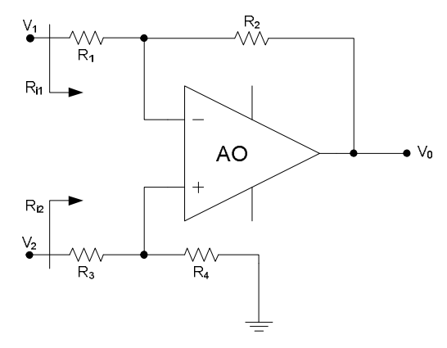

La ecuación de un amplificador diferencial ideal, suponiendo que R2 = R4 y R1 = R3, es:

$$V_{o}=\frac{R_{2}}{R_{1}}(V_{2}-V_{1})$$

Por lo tanto, se elige el valor de 432 Kohm para R1 y R3, y de 87,6 Kohm para R2 y R4, lo que da una ganancia de 0,2028.

Se tienen los siguientes componentes:

2 x Amplificador operacional - LTC2063IS5#TRMPBF de Analog Devices

R1_1 = R3_1 = R1_2 = R3_2 = 432 Kohm – 1% - 1/10 W (RC0603FR-07432KL de Yageo)

R2_1 = R4_1 = R2_2 = R4_2 = 87,6 Kohm – 0,1% - 1/10 W (TNPW060387K6BEEA de Vishay)

Conversor AD:

Se utiliza un conversor AD que cuente con comunicación por I2C, 2 canales analógicos y pueda ser alimentado con 3V3. Se elige el MCP3426A0T-E/SN de Microchip. El mismo requiere de capacitores de filtrado en su línea de alimentación, uno cerámico de 100 nF y uno de tantalio de 10 uF.

Se tienen los siguientes componentes:

Conversor AD - MCP3426A0T-E/SN de Microchip

CVDD1 = 100 nF – 50 V (GRM155R71H104KE14D de Murata)

CVDD2 = 10 uF – 25 V (TAJB106K025RNJ de Kyocera)

Conectores

Se colocan los siguientes conectores:

1 x Conector macho de 8 pines, 2.54 mm de paso - 3-644456-8 de TE Connectivity

1 x Conector macho de 4 pines, 2.54 mm de paso - 5-146274-4 de TE Connectivity

